У чому небезпека?
Рухи, подібні "Редан", небезпечні ще й з інших причин:
- По-перше, вони містять ознаки секти, а секти, як відомо, — це про сильну залежність, несвободу, авторитаризм та насильство. Відомо, що в країні-агресорці з авторитарним режимом надзвичайно багато людей перебувають під впливом пропаганди, яка деструктивно впливає на психіку та схожа за своєю дією на дію тоталітарних сект.
- По-друге, вони провокують неконтрольовану агресію, а часто й аутоагресію, тож це може загрожувати життю та здоров'ю дитини, а також її оточення. Цим вони відрізняються від звичайних субкультур, які хоч і містять ознаки приналежності, але при цьому підтримують свободу, індивідуальність та не шкодять собі та іншим. Підліткам дуже важливо мати приналежність до певної групи у колі собі подібних, тому, якщо дитина не знайшла свою підтримуючу та конструктивну "зграю", є ризик залучення до подібних спільнот. Така приналежність для підлітка також і про безпеку — а під час війни вона порушена.
- БУДЬТЕ ОБЕРЕЖНІ! У разі небезпеки телефонуйте в поліцію!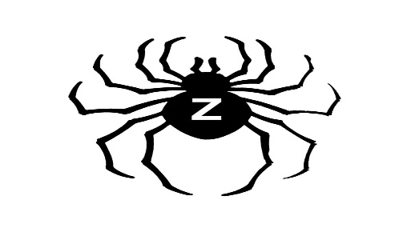
"Редан" — це точно не від нудьги, будь-який подібний випадок — це те, на що важливо звернути увагу кожному підлітку"
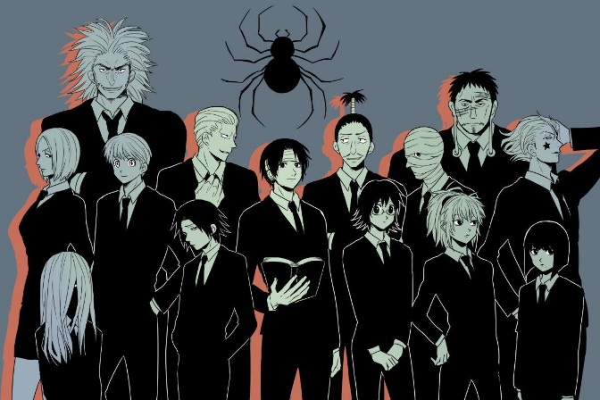

Яке рішення?
Що робити батькам?
##########################
Відкрито пояснювати безпечні та небезпечні моменти в інтернеті, говорити про це. Не критикувати,
а саме пояснювати. Водночас давати знати дитині, що в разі прямої небезпеки здоров'ю або життю ви маєте право відреагувати та припинити зв'язок із небезпечним середовищем, онлайн чи офлайн.
І теж: не погрожувати, а саме пояснити.
- "Я з тобою", "я на твоєму боці", "готова тебе підтримати та вислухати", "ти маєш право на свій простір, якщо він безпечний для твого здоров'я та життя". Це приблизні приклади фраз, з яких можна почати розмову, можуть бути варіації. Важливо дати дитині знати, що вона прийнята, але й що у разі небезпеки ви відреагуєте.
- Дітям, особливо підліткам, не можна просто забороняти, їм важливо пояснювати, що і для чого. Тому важливим буде пояснити, чому такі рухи є деструктивними, що конкретно в них може бути небезпечним, бажано, на конкретних прикладах однолітків.
- Важливо відділити погане від хорошого. Наприклад, перегляд аніме — це ок, збиратись і бити представників інших субкультур — не ок.
- Як альтернатива — неагресивні субкультури, клуби за інтересами, спортивні секції, живі та онлайн терапевтичні групи для підлітків, їх зараз досить багато. Наявність справжніх щирих друзів, близьких, підтримки важлива.
- Якщо важко знайти порозуміння з дитиною та не вдається достукатись самостійно, можна звернутись до психолога за сімейною консультацією. Спеціаліст може допомогти знайти спільну мову, адже бачить процес зі сторони й не є залученим у нього як член родини.
- 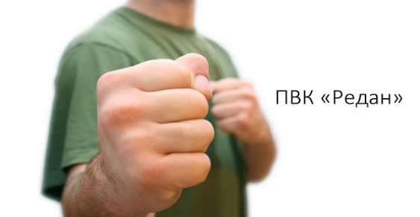
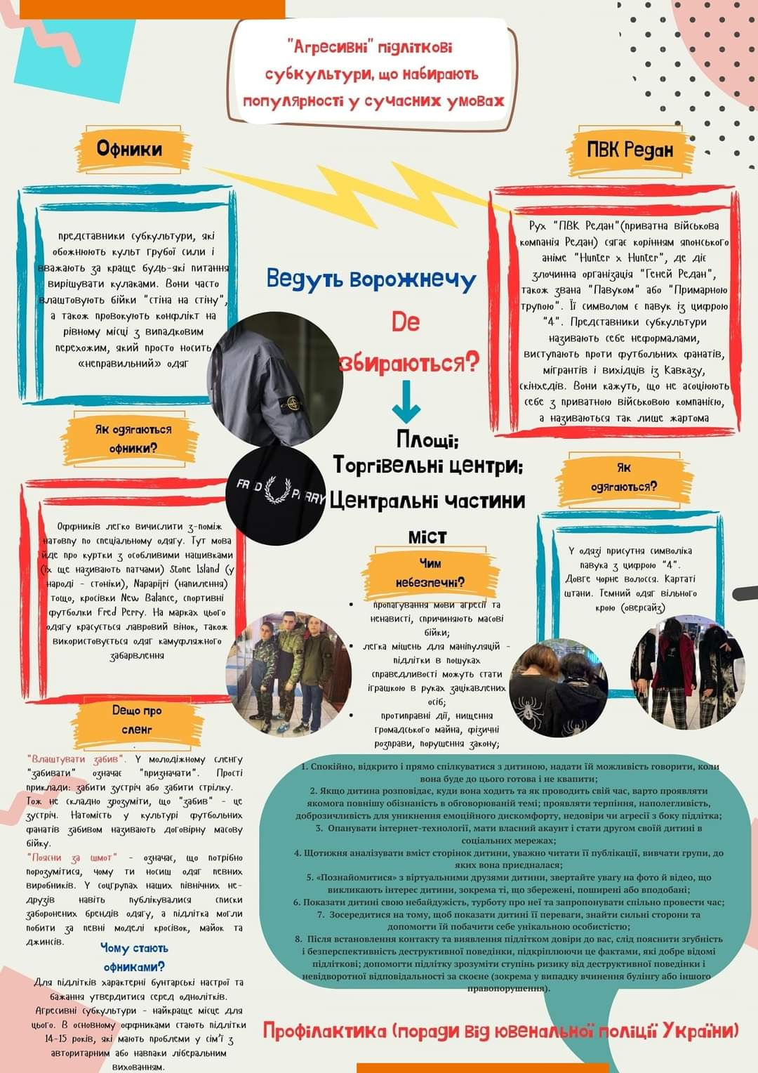
STOP!!!!! REDAN!!!
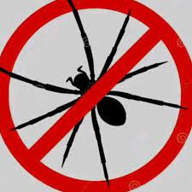

# ПВК "Редан" — нова молодіжна субкультура, яка нібито виступає проти "офніків" (сучасна назва гопників та хуліганів), "скінхедів", футбольних фанатів та представників національних меншин. Члени угруповання носять довге волосся, чорний одяг із зображенням павуків і використовують специфічний сленг.
* Підлітки, координуючись через соцмережі, збираються великими групами в громадських місцях і влаштовують бійки.
27-го лютого у Києві, Харкові, Житомирі, Львові та Івано-Франківську представники субкультури збиралися для масових бійок, проте поліція встигла завадити сутичкам.
Рух з'явився в росії приблизно пів року тому під впливом японського аніме "Hunter x Hunter", в якому за сюжетом діє злочинна організація "Геней Рьодан", символом якої є павук. До лютого 2023 "Редан" майже нічим не відрізнявся від будь-якої іншої спільноти фанів аніме. Його учасники обмінювалися мемами на тему улюбленого аніме, обговорювали одяг та музику.
Загальновідомим рух став після подій у московських торгових центрах — там підлітки влаштували кілька бійок зі своїми "ворогами". За повідомленнями російських ЗМІ, було затримано близько 300 неповнолітніх. А наприкінці лютого прояви руху вперше помітили й у нас.

ОБЕРЕЖНО
Р Е Д А Н !
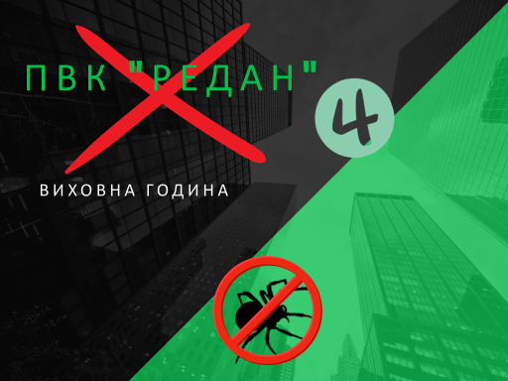
HELP!
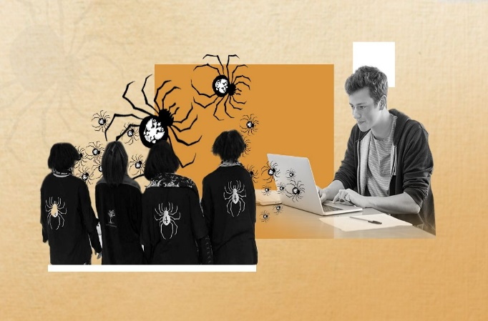
-2023-

